BIMBINGAN TEKNIS PENINGKATAN PERFORMA PRODUKSI KAMBING KACANG SEBAGAI USAHA PRODUKTIF MASYARAKAT MELALUI PERBAIKAN MANAJEMEN PAKAN DAN PERKANDANGAN PADA KELOMPOK TANI-TERNAK ANGGOEYA POASIA KOTA KENDARI
La Malesi¹, Ali Bain¹, Rahim Aka¹, Arby’in Pratiwi¹, La Ode Muh. Safaat²
¹Animal Science Department, Faculty of Animal Science, Halu Oleo University, Kendari, Sulawesi Tenggara
²Animal Science Departement, Sebelas Nopember University, Kolaka

Corresponding author Email: lamalesi@yahoo.com

ABSTRAK
Usaha peternakan kambing di daerah ini didominasi oleh usaha peternakan rakyat dengan Sistem pemeliharan semi intensif. Kebutuhan ransumnya mengandalkan hijauan dari alam sekitarnya yang memiliki kualitas yang rendah dan jarang menggunakan pakan tambahan berupa konsentrat karena dianggapnya bahan tersebut harus dibeli dan akan menambah biaya usaha peternakannya. Kendala yang sering dijumpai pada peternakan rakyat adalah rendahnya produktivitas ternak kambing karena kualitas pakan yang tidak memenuhi kebutuhan gizi ternak. Hal ini mengakibatkan ternaknya memiliki performan yang tidak sesuai dengan potensi genetiknya. Masalah utama yang berkembang di masyarakat peternak kambing dalam kaitannya dengan pengembangan usahanya adalah; (1) Minimnya pengetahuan tentang potensi bahan-bahan yang dapat dijadikan ransum ternak kambing; (2) Minimnya pengetahuan dan Keterampilan pengolahan feses ternak kambing.
Lokasi pengabdian ini dilaksankan dengan beberapa tahapan yakni : tahap identifikasi masalah peternak dilakukan melalui diskusi kelompok pemetaan masalah peternak, tahap pelatihan melalui bimbingan terknis dan tahap demonstrasi plot pengolahan feses kambing menjadi pupuk organic dan penyusunan ransum pakan ternak kambing. Setelah dilakukan diskusi kelompok, teridentifikasi beberapa masalah diantaramya, masalah pakan, bibit, Kesehatan dan pengolahan feses menjadi pupuk.
Hasil dari pengabdian ini adalah meningkatnya pengetahuan dan keterampilan peternak dalam penyususan ransu kambing dan pengolahan feses kambing. Setelah proses pelatihan penyusunan formulasi ransum, dilakukan praktek/demosntrasi pembuatan ransum hasil dari formulasi yang disusun. Peternak memerlukan selalu bimbingan dalam berternak agar terjadi peningkatan produksi dan menambah nilai ekonomi peternak.
Kata Kunci : Kambing Kaccang, Ransum, Kandang, Pupuk Organik

ABSTRACT
Goat farming business in this area is dominated by community livestock business with a semi-intensive maintenance system. The ration needs rely on forage from the surrounding nature which has low quality and rarely uses additional feed in the form of concentrates because it is considered that these materials must be purchased and will increase the cost of livestock business. The obstacle that is often found in smallholder farms is the low productivity of goats due to the quality of feed that does not meet the nutritional needs of livestock. This results in the cattle having a performance that is not in accordance with their genetic potential. The main problems that develop in the goat farming community in relation to the development of their business are; (1) Lack of knowledge about the potential of materials that can be used as goat rations; (2) Lack of knowledge and Goat feces processing skills.
The location of this service is carried out in several stages, namely: the identification stage of farmers' problems is carried out through group discussions mapping farmers' problems, the training stage through technical guidance and the demonstration stage of goat feces processing plots into organic fertilizer and the preparation of goat fodder rations. After group discussion, several problems were identified, including feed, seedling, health and processing problems.
The result of this dedication is the increase in knowledge and skills of farmers in goat cultivation and goat feces processing. After the training process for the preparation of ration formulations, practice / demonstration of making rations results from the formulations prepared. Farmers always need guidance in livestock so that there is an increase in production and add to the economic value of farmers.
Keywords : Local goat, Ration, Cage, Organic Fertilizer

PENDAHULUAN

Ternak ruminansia kecil yang banyak dipelihara masyarakat adalah ternak kambing, ternak ini mempunyai peran strategis bagi masyarakat khususnya masyrakat di daerah pedesaan. Berdasarkan data BPS Kota Kendari tahun 2022 bahwa Kota Kendari memiliki populasi kambing sebanyak 4.608 ekor. Hasil pengamatan dan wawancara langsung di lapangan dengan beberapa peternak mitra menunjukan bahwa pemeliharaan ternak kambing kacang yang dilakukan belum optimal yang berakibat pada performa produksi kambing kacang. Belum optimalnya pemeliharaan ternak kambing di lokasi mitra disebabkan oleh rendahnya pengetahuan dan keterampilan peternak tentang manajemen pemeliharaan ternak kambing yang baik, terutama dari segi manajemen pakan dan manajemen perkandangan.
Untuk meningkatkan produktivitas ternak kambing kacang selain menggunakan hijauan sebagai pakan utama, juga diperlukan ransum tambahan yang berkualitas berupa konsentrat yang tersusun dari berbagai jenis bahan pakan. Pakan yang berkualitas adalah pakan yang mengandung zat gizi yang dibutuhkan ternak, mudah diperoleh, terjamin ketersediannya sepanjang waktu, disukai ternak, harga bahan pakan terjangkau, bahan pakan tidak bersaing dengan kebutuhan manusia, dan tidak mengandung racun atau tidak dipalsukan (Hastuti et al., 2011). Penyediaan pakan ternak ruminansia dapat berasal dari sisa hasil hasil peternakan, perkebunan, maupun agroindustri. Pakan ternak harus diperhatikan dari segi kontinuitas sepanjang waktu, serta efisiensi biaya. Pemanfaatan limbah pertanian adalah alternative pakan ternak yang murah dan mudah di dapat (Gustiani dan Permadi, 2015).
Oleh karena itu, dalam Kegiatan Pengabdian kepada Masyarakat ini dilakukan Bimbingan Teknis untuk meningkatkan performa produksi kambing kacang melalui perbaikan manajemen pakan dan perkandangan, dengan memilih Kelompok Tani-Ternak Mata Air dan Kelompok Tani-Ternak Sapta Jaya Kelurahan Anggoeya Kecamatan Poasia sebagai mitra. Dengan adanya Kegiatan Pengabdian kepada Masyarakat ini diharapkan masyarakat peternak kambing kacang dikedua kelompok mitra mampu memperbaiki manajemen pemberian pakan terutama dalam hal membuat formulasi dan menyusun ransum ternak kambing kacang dengan menggunakan bahan pakan lokal, sehingga dapat memberikan ransum yang berkualitas kepada ternaknya, dan memperbaiki manajemen perkandangan terutama dalam aspek sanitasi dan higenitas perkandangan yang baik, serta pengolahan limbah feses urin kambing menjadi pupuk organik.

METODE
Pengabdian dilaksanakan di Kelurahan Angoeya Kecamatan Poasia Kota Kendari. Metode yang dilakukan dalam Kegiatan Pengabdian kepada Masyarakat ini adalah sebagai berikut: Observasi kelompok sasaran mitra dengan melakukan konfirmasi dengan berbagai pihak terutama peternak tentang manajemen pakan dalam tatacara pemberian ransum pada ternaknya serta bagaimana potensi bahan pakan yang ada di sekitar mereka, apakah sudah digunakan, apakah ada kendala dari penggunaan bahan pakan tersebut, dan manajemen perkandangan dalam hal sanitasi dan higenitas kandang.
Pelatihan dan diskusi kelompok : dilakukan untuk mengidentifikasi masalah pada setiap kelompok peternak. Kegiatan pelatihan dilakukan secara kelompok dengan cara tatap muka bersama peserta, membagi brosur, ceramah, dilanjutkan dengan diskusi. Pelatihan dilakukan pada lokasi kelompok mitra. Pelatihan ini dibagi ke dalam beberapa materi, yaitu pelatihan mengenai pengetahuan bahan pakan. Pelatihan mengenai kebutuhan nutrien kambing kacang. Pelatihan Penyusunan Formulasi Ransum. Pelatihan tentang sistem sanitasi dan higenitas perkandangan yang baik. Serta pelatihan pengolahan pupuk organik berbasis feses dan urin kambing
Demonstrasi/Praktek yang dilakukan adalah praktek formulasi ransuk, praktek sanitasi dan higyenitas kendang, dan praktek pengolahan pupuk organik berbasis feses dan urin kambing.

PEMBAHASAN
- Tahapan Sosialisasi dan Diskusi Kelompok
Pada tahapan kegiatan ini dilakukan sosialisasi pada kelompok peternak kambing di Kelurahan anggoeya, Kecamatan poasia untuk memberi pemehaman kepada seluruh anggota kelompok mitra tentang target, hasil serta tahapan pelaksanaan kegiatan . Antusias mitra dalam mengikuti sosialisasi sangat terlihat, hampir semua anggota kelompok mitra hadir dalam pelaksanaan kegiatan tersebut bahkan masyarakat yang bukan merupakan anggota kelompok mitra ikut hadir dalam pelaksanaan sosialisasi tersebut.
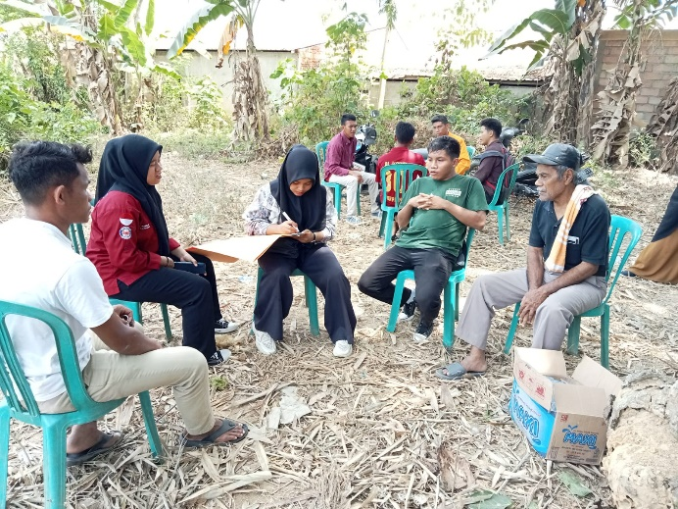
Tahapan sosialisasi diawali denga berkoordinasi dengan ketua kelompok peternak tani jaya. Bersama para ketua kelompok menentukan jadwal pelaksanaan kegiatan. Tahapan pelaksanaan sosialisasi dilakukan melalui diskusi dengan penanggung jawab kelompok dan tokoh masyarakat secara personal serta melalui pertemuan terbuka dengan seluruh anggota kelompok tani ternak sapta jaya yang menjadi mitra dalam pelaksanaan kegiatan ini. Proses sosialisasi dan menghasilkan kegiatan diskusi kelompok disajikan pada Gambar 1.
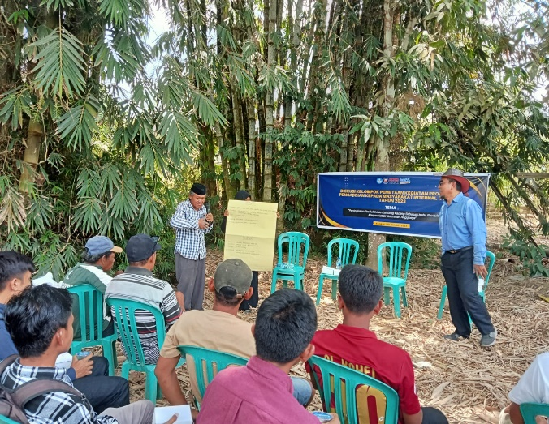
Gambar 1. Pelaksanaan Kegiatan diskusi kelompok Kegiatan Pengabdian Kepada Masyarakat Bersama Kelompok Peternak Sapta Jaya

Saat pelaksanaan kegiatan, tim pelaksana mendapat sambutan meriah oleh para anggota kelompok peternak termasuk aparat desa. Pada kegiatan teridentifikasi permasalah kelompok peternak yakni, masalah kelembagaan, bibit, Kesehatan dan penyakit, masalah pakan dan Menyusun pakan ternak kambing serta pengolahan limbah ternak. Setelah kegiatan diskusi dan telah ditetapkan prioritas materi yang dibutuhkan oleh kelompok peternak akan dilanjutkan dengan kegiatan bimbingan teknis dan demontrasi plot.
- Pelatihan dan Bimbingan Teknis
Kegiatan pelatihan dan bimbingan teknis dimaksudkan untuk memberi pemahaman kepada mitra tetang potensi sumber-sumber pakan untuk ternak kambing. Kecamatan poasia Kelurahan Anggoeya sebagai lokasi pelaksanaan kegiatan merupakan wilayah yang sangat dekat dengan wilayah padat penduduk. Potensi lahan yang masih banyak dimansfaatkan atau diolah, dapat dijadikan sebagai lahan untuk budidaya hikauan pakan.
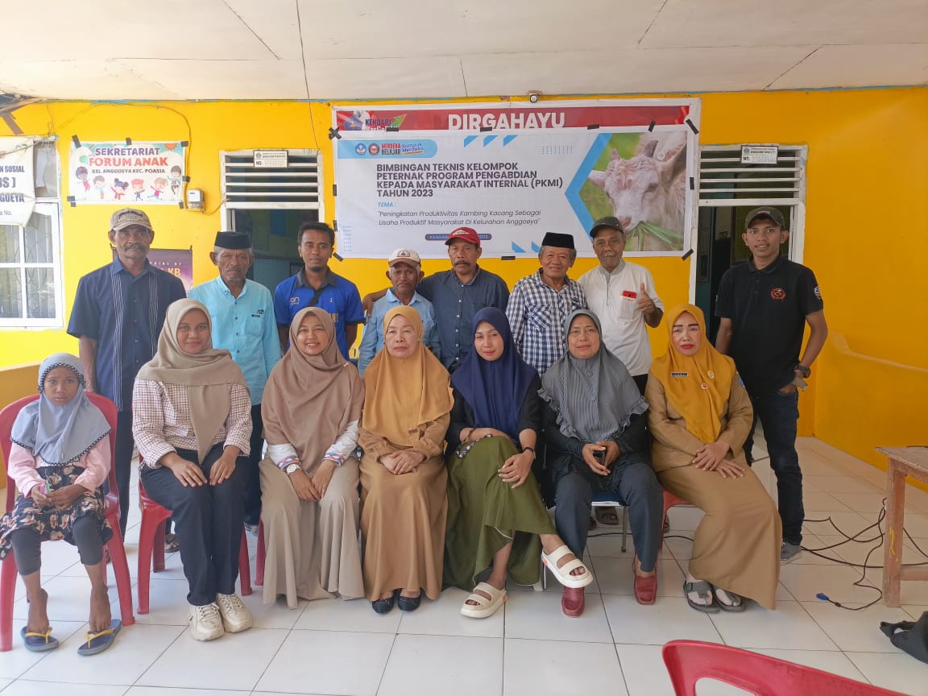
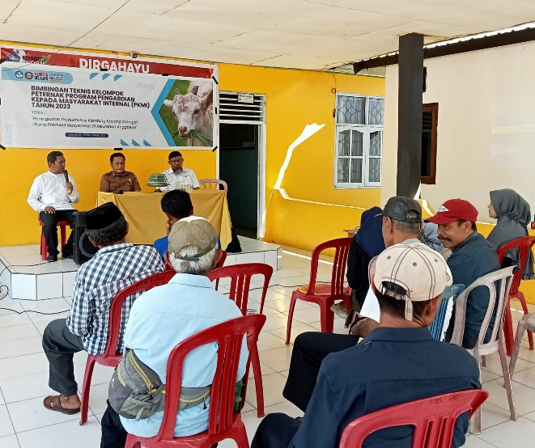
Antusias mitra termasuk masyarakat lain sangat tercermin dalam kegiatan ini. Penyuluhan ini juga memberi wawasan kepada peternak tentang budidaya hijauan pakan, pengenalan dan penyusunan ransum ternak kambing.

Gambar 2. Kegiatan Pelatihan dan Bimbingan Teknis Kelompok ternak
Penyuluhan adalah proses perubahan perilaku di kalangan masyarakat agar mereka tahu, mau dan mampu melakukan perubahan demi tercapainya peningkatan produksi, pendapatan atau keuntungan dan perbaikan kesejahteraannya (Subejo, 2010). Penekanan konsep penyu luhan kesehatan lebih pada upaya mengubah perilaku sasaran agar berperilaku sehat terutama pada aspek kognitif (pengetahuan dan pemahaman sasaran), sehingga pengetahuan sasaran penyuluhan telah sesuai dengan yang diharapkan oleh penyuluh kesehatan maka penyuluhan berikutnya akan dijalankan sesuai dengan program yang telah direncanakan. Penyuluhan menurut Gondoyoewono adalah suatu penerangan yang menekankan pada suatu objek tertentu dan hasil yang diharapkan adalah suatu perubahan perilaku individu atau sekelompok orang. (Nofalia, 2011).
- Demonstrasi Plot Penyusunan Ransum Pakan Kambing
Pakan sangatlah penting bagi produksi ternak kambing. Bahan pakan sangat beragam dan memilik kadar nutrient yang beragam pula. Kadar nutrient tersebut dibutuhkan oleh ternak kambing. Pakan merupakan sumber energi dan materi bagi pertumbuhan dan kehidupan makhluk hidup. Zat yang terpenting dalam pakan adalah protein. Pakan berkualitas adalah pakan yang kandungan protein, lemak, karbohidrat, mineral dan vitaminnya seimbang (Anonim, 2010). Kebutuhan ternak kambing terhadap nutrient berbeda-beda tergantung kondisi fisiologi ternak. Misalnya perbedaan jenis kelamin, umur. Kadar nutrient pada pakan juga sangat beragam berbeda-beda antara satu jenis bahan pakan. Agar supaya kebutuhan ternak kambing terhadap nutrient dan mendapatkan pakan yang komplit, maka harus ada Upaya penyusunan pakan konsentrat.
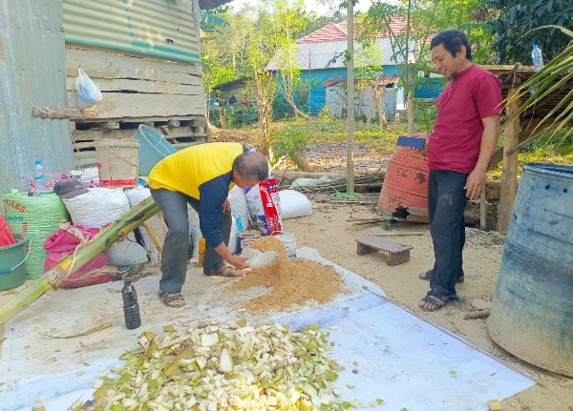
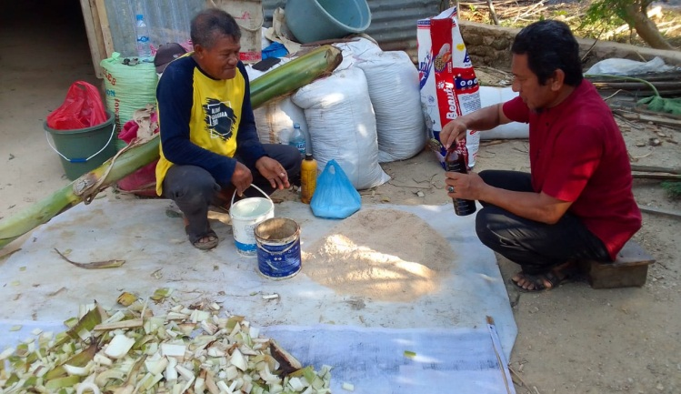
Pemberian pakan pada ruminansia yakni dalam bentuk hijauan dan konsenrat. Proporsi kedua bentuk pakan tersebut adalah 60% hijauan, 40% konsentra. Pada program pengabdian ini dilakukan penusunan ransum/konsentrat sesuai dengan proporsi tersebut. Hanya saja karena hijauan tak tersedia kita ganti dengan batang pisang. Menggunakan batang pisang ini sebagai alternatif saja, tapi sebaginya menggunakan hijauan. Misalnya rumput-rumputan dan jenis-jenis legum missal lamtoro, gamal, dan jenis legum yang merambat, misalkan centro, siratro atau calopo. Bahan konsentrat dedak padi, ampas sagu, onggok, molases. Berikut adalah Gambar 3 pelaksanaan penyusunan ransum pakan kambing.
Gambar 3. Kegiatan Demplot Penyusunan Ransum Pakan Ternak Kambing
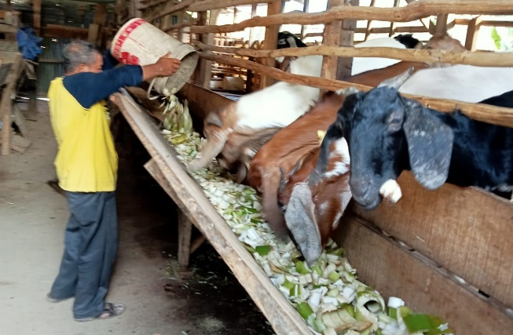
Setelah penyusunan dan telah dicampur secara homogen diberikan kepada ternak. Pemberian pada ternak dilakukan dengan cara sebagai berikut: konsentrat diberikan lebih dahulu setelah itu kemudian diberikan hijauan. Selang waktu pemberian hijauan dilakukan 2 jam setelah pemberian konsentrat, misalkan pemberian konsntrat jam 07.00, pemberian hijauan jam 10.00. Demplot dalam kegiatan ini adalah pemberian konsentrat jam 15.30, pemberian hijauan jam 17.30. Pemberian konsentrat dilakukan mendahului pemberian hijauan karena setelah kambing yang telah memakan konsentrat menyebabkan aktifitas mikroba dalam rumen meningkat. Saat aktifitas mikroba dalam rumen meningkat kemudian diikuti dengan pemberian hijauan, maka proses pencernaan hijauan semakin meningkat. Berikut ini adalah Gambar 4. Pemberian Konsentrat dan pemberian potongan kulit pisang (pengganti hijauan).
Gambar 4. Demplot Pemberian Ransum Pakan yang telah disusun
- Demonstrasi Plot Pengolahan Pupuk Kompos dari Feses Kambing
Feses kambing dalam usaha ternak warga belum dimanfaatkan secara maksimal. Feses kambing ditumpuk saja di dalam karung berbulan-bulan lamanya, digunakan seperlunya untuk tanaman dan sebagian lainnya dibuang , bobot feses limbah kambing dari peternak sapta jaya sedikitnya 150 kg setiap dua minggu. Sehingga jika banyak anggota keluarga warga desa melakukan produksi pupuk kompos dari feses kambing dengan menggunakan Effective Microorganism (EM4) diharapkan akan berpeluang meningkatkan penghasilan peternak sapta jaya anggoeya secara baik. Bahan dasar pupuk kompos berasal dari bahan-bahan organik baik dari tumbuhan atau hewan.
Bahan organik yang berasal dari hewan umumnya berasal dari feses kambing. Feses kambing memiliki kandungan unsur hara dari proses dekomposer oleh mikroorganisme yang berada di dalam feses dan di tanah. Hasil proses dekomposer mikroorganisme berbentuk kompos dapat mengembalikan kesuburan tanah (Linda, 2010). Pupuk kompos mengandung nutrisi unsur hara dan senyawa kimia yang dibutuhkan oleh tanaman, di samping itu juga mengandung berbagai variasi mikroorganisme.
Mikroorganisme memerlukan sekitar 30 bagian karbon terhadap setiap bagian nitrogen untuk metabolisme, dimana sekitar 20 bagian dari karbon tersebut dioksidasi menjadi CO2 (ATP) dan 10 bagian lagi digunakan untuk mensintesis protoplasma untuk berkembang biak (Noviani, 2009).
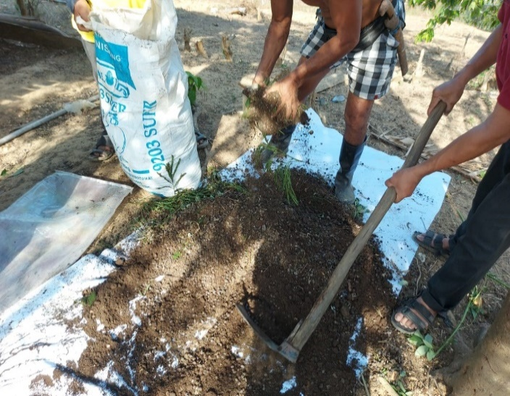
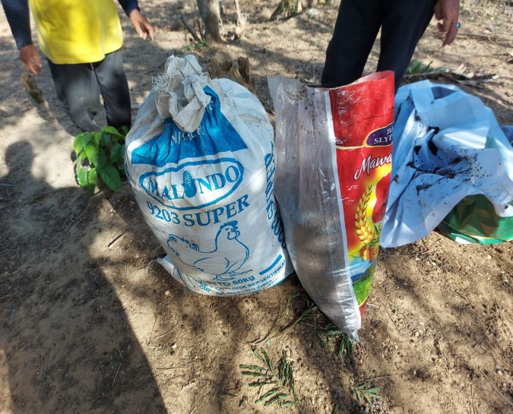
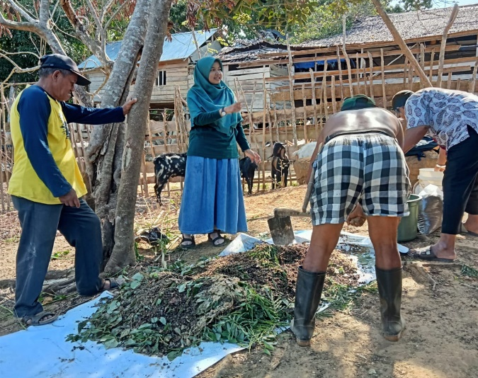
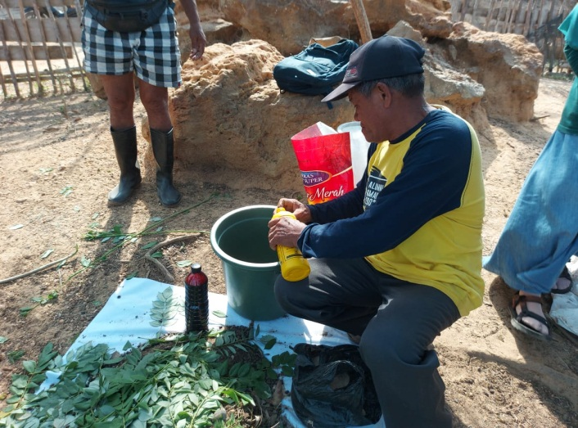
Berikut ini adalah proses pembuatan kompos berbahan dasar feses kambing dapat ilihat pada Gambar 5.

Gambar 5. Proses Pembuatan pupuk kompos bahan dasar feses kambing
Uji laboratorium terhadap kandungan nutrisi kompos berbasis feses kambing dan kompos berbasis feses sapi yang dilakukan oleh Noviani (2009), diperoleh hasil bahwa kompos berbasis feses kambing memiliki kandungan nutrisi berupa karbon organik yang jumlahnya hampir dua kali lebih besar daripada yang dimiliki oleh kompos berbasis feses sapi. Hal ini menjadikan kompos berbasis feses kambing menjadi unggulan dengan ciri yang baik karena karbon (Bersama -sama dengan nitrogen) merupakan komponen yang digunakan mikroorganisme untuk metabolisme.
EM4 digunakan sebagai inokulan untuk meningkatkan keragaman dan populasi mikroorganisme. Kandungan mikroorganisme dalam EM4 yaitu bakteri fotosintetik (Rhodopseudomonas sp.), bakteri asam laktat (Lactobacillus sp.), ragi (Saccharomyces sp.), Actinomycetes, dan jamur fermentasi (Aspergillus dan Penicilium ). Kandungan mikroorganisme tersebut dapat mempercepat pengomposan sehingga dapat mengatasi permasalahan faktor lama waktu pengomposan secara konvensional (Bernal et al .,2009). Akan tetapi, karena feses kambing merupakan jenis pupuk kandang yang relatif panas, maka perlu dilakukan variasi perlakuan di dalam pengerjaan pembuatan kompos, misalnya dengan menyiramkan air sehari sekali secukupnya dan atau membolak-balikan bahan kompos seminggu sekali. Suatu pengukuran di laboratorium menghasilkan bahwa nisbah C/N kompos berasal dari feses kambing 40 % memberikan hasil yang lebih baik daripada kompos dari feses sapi yang memiliki nisbah C/N 15,69 – 15, 87 (Li-li et al ., 2013)

SIMPULAN
Berdasarkan hasil dan diskusi serta demontrasi plot, kesimpulan dari pengabdian ini adalah : pengetahuan dan keterampilan peternak sapta jaya semakin meningkat. Peningkatan pengetahuan dan keterampilan beternak sangatlah diharapkan agar peternakan mereka dapat meningkatkan produksi ternak. Khususnya pengetahuan keterampilan mengenai penyusunan ransum pakan kaming dan juga memanfaatkan feses kambing sebagai pupuk. Pupuk akan digunakan sebagai sumber nutrient bagi tanaman pakan yang ditanam oleh peternak.

UCAPAN TERIMA KASIH KEPADA:
LPPM UHO yang telah menfasilitasi program PKMI tahun 2023. Dibiayai Oleh : Dana DIPA Universitas Halu Oleo Tahun Anggaran 2023 No. SP DIPA-023.17.2.677510/2023 Tanggal 30 November 2022 Dengan Surat Perjanjian Pelakasanaan Pekerjaan No. : 2722/UN29.2.1/KU/2023. Tanggal 04 September 2023

DAFTAR PUSTAKA
Abdullah, A. (2008). Peranan penyuluhan dan kelompok tani ternak untuk meningkatkan adopsi teknologi dalam peternakan sapi potong. Prosiding Seminar Nasionat Sapi Potong - Palu, 24 November 2008. Hal. 188- 195.
Bernal, M.P., J.A. Alburquerque, and R. Moral. (2009). Composting of animal manures and chemical criteria for compost maturity assessment. A review. Bioresource Technology 100: 5444 – 5453
Gustiani, E. dan K. Permadi. 2015. Kajian Pengaruh Pemberian Pakan Lengkap Berbahan Baku Fermentasi Tongkol Jagung Terhadap Produktivitas Ternak Sapi PO Di Kabupaten Majalengka. J. Peternakan 17 (1) : 12-18.
Hastuti, D., A. Shofia Nur, dan M. Baginda Iskandar. 2011. Pengaruh Perlakuan Teknologi Amofer (Amoniasi Fermentasi) Pada Limbah Tongkol Jagung Sebagai Alternatif Pakan Berkualitas Ternak Ruminansia. J. Ilmu Pertanian 7 (1) : 55-65.
Hindersah, R., Hermawan, W., Mutiarawati, T., Kuswaryan, S., Kalay, A.M., Talahaturuson, A. dan Risamasu, R. (2016). Penggunaan demon-strasi plot untuk mengubah metode aplikasi pupuk organik pada lahan pertanian sayuran di kota ambon. Dharmakarya: Jurnal Aplikasi Ipteks untuk Masyarakat. Vol. 5, No. 1 : 9 – 15.
Li-li, B., Y. Tie-jun., W. Bin., B. Lin., T. De-gui, and F. Xiang-chao. (2013). Evaluation and Comparison of Composting Rabbit Manure Mixed with Mushroom Residue and Rice Straw. J. Agr. Sci. Tech . 15: 1069-1081
Linda, M. (2010). Pengaruh waktu kedalaman dan waktu inkubasi medium kompos berbasis kotoran kambing dalam biofiltrasi gas N2O.
Noviani, C. (2009). Reduksi gas dinitrogen monoksida melalui biofiltrasi dengan menggunakan material kompos termodifikasi. Universitas Indonesia, Teknik Kimia, Depok
Pratomo dan Prasetyio. 2018. Pembuatan Pupuk Kompos Berbahan Feses Kambing Menggunakan Bantuan Effective Microorganism (Em4), Di Desa Tegal, Bogor. Prosiding PKM-CSR, Vol. 1 e-ISSN: 2655-3570

